7a e 8a SÉRIES / ENSINO MÉDIO
10. ACERTO DE CONTAS
Controle do seu orçamento mensal
Softwares necessários:
♦ Microsoft Word 2000
♦ Microsoft excel 2000
Software opcional:
♦ internet explorer

Guia do Professor
RESUMO
Nesta simulação, os alunos deverão criar um orçamento mensal, mostrando os rendimentos que recebem de um emprego imaginário em relação às despesas previstas. Ao surgirem despesas mensais imprevistas, eles deverão ajustar o orçamento para compensá-las. Por fim, eles vão redigir um relatório avaliando a atividade e o que aprenderam sobre acerto de contas.
OBJETIVOS
♦ Desenvolver habilidade de elaborar um orçamento mensal e mantê-lo equilibrado;
♦ Calcular salário líquido a partir do valor bruto.
TEMPO PREVISTO
Aproximadamente uma semana
COMO COMEÇAR
Converse com os alunos sobre custo de vida, perguntando:
♦ Quanto custa uma dúzia de ovos?
♦ Quanto se gasta para ir da sua casa a outra parte da cidade de ônibus?
♦ Qual o valor do aluguel de um apartamento de um dormitório?
Em seguida, discuta o valor médio do salário inicial de alguns cargos. Sugira que façam uma pesquisa de salários pela Internet, visitando os Classificados de Empregos de jornais como Folha de São Paulo, O Globo e outros.
Explique aos alunos que nesta atividade eles irão preparar um orçamento mensal comparando a renda e as despesas.
Sites da Web recomendados
♦ Universo On-line
http://www.uol.com.br
♦ Jornal do Brasil
http:www.jb.com.br

Adaptação
♦ Explique aos alunos menores que eles tentarão guardar a mesada em uma poupança para uma despesa grande, como uma viagem ou a compra de um computador. Atribua a cada aluno uma mesada e faça com que criem um Orçamento Mensal no Microsoft Excel. Quanto dinheiro sobrará no final do mês? Quanto tempo levará para que tenham na poupança o dinheiro necessário para a grande despesa?
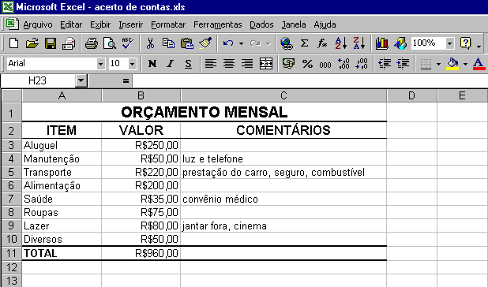
Planilha de orçamento mensal criada no Microsoft Excel

Atividade do aluno
DESCRIÇÃO
Nesta atividade, você vai criar um orçamento mensal com base em um rendimento originário de um emprego fictício em oposição às despesas do mês (incluindo aluguel, transporte, alimentação e lazer). Se as suas despesas excederem a receita, você precisará determinar onde poderá cortar os gastos mensais, para ajustá-las ao seu orçamento. Você também terá despesas imprevistas, que o forçarão a ajustar o orçamento. Por fim, você redigirá um relatório no Microsoft Word, avaliando a atividade.
ETAPA 1
Planilha de orçamento
SOFTWARE: Microsoft Excel
O QUE FAZER: Abra uma planilha do Microsoft Excel e crie um modelo de orçamento mensal. Não deixe de incluir as seguintes categorias de despesas: aluguel, manutenção da casa, transporte, alimentação, despesas médicas, vestuário, lazer e diversos.
Na célula B11, digite a fórmula =SOMA(B3:B10) ou use a função AutoSoma para somar os valores dessas despesas.
Na célula B13, digite sua renda mensal líquida (sua renda bruta menos impostos e outras deduções). Os salários brutos em geral se referem à renda antes das deduções. Para determinar quanto dinheiro você realmente terá depois de deduzidos os impostos, se você receber R$ 15.000,00 por ano, calcule o imposto de renda em 8,5%. Se receber R$20.000,00, calcule o imposto em 10%. A tabela do imposto de renda pode ser encontrada na Internet pelo Internet Explorer (http://www.receita.fazenda.gov.br/srf/PessoaFisica/ir/CarneLeao/CarneLeao99/clcalrec.htm).
Agora, na célula B14, digite =B11. Na célula B15, insira uma fórmula para calcular a diferença entre receita e despesa, como =(B13-B14).
ETAPA 2
Estimativa das despesas
SOFTWARE: Microsoft Excel
O QUE FAZER: Consulte o jornal da sua cidade ou alguma publicação especializada em imóveis para ter uma idéia de quanto custa alugar uma casa ou apartamento em um bairro onde você gostaria de morar. Digite o aluguel mensal e o custo de manutenção (gás, luz elétrica) estimado na sua planilha.
Em seguida, calcule o gasto com transporte (prestação do carro, seguro, combustível) em $220,00.
Para os outros itens do seu orçamento (exceto a alimentação), estime sua despesa mensal e digite o valor nas células correspondentes. Veja exemplo 1.
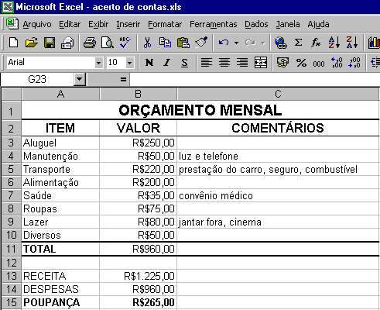
Exemplo 1: Planilha de orçamento mensal criada no Microsoft Excel
ETAPA 3
Orçamento para a alimentação
SOFTWARE: Microsoft Word; Microsoft Excel
O QUE FAZER: Para determinar seu orçamento mensal para alimentação, abra um documento do Word, escolha Inserir e logo após a opção tabela, no menu Tabela. Crie um Cardápio da Semana semelhante ao mostrado no Exemplo 2.
Escreva nessa tabela para planejar o que você pretende comer e beber em cada refeição durante uma semana. Não deixe de incluir o que comerá fora das refeições.
Agora calcule o que você deverá comprar no supermercado para produzir o cardápio. Em outro documento do Microsoft Word, faça uma lista dos itens necessários, de acordo com categorias, como frutas, carnes, laticínios e a quantidade de cada item. Vá então ao supermercado e faça uma lista dos preços desses itens, de acordo com a quantidade. (por exemplo, duas latas de molho de tomate a R$ 1,15 cada correspondem a R$2,30).
Faça a soma do custo total do seu orçamento semanal para alimentação. Multiplique o resultado por quatro semanas e meia para estimar seu orçamento mensal para alimentação. Digite esse valor na categoria Alimentação do seu orçamento mensal.
DICA! Para aumentar o espaço para o seu Cardápio da Semana, clique no menu Arquivo, em seguida em Configurar página e depois em Tamanho do papel. Na caixa Orientação, clique em Paisagem.
DICA! Numere as páginas clicando em Cabeçalho e rodapé, no menu Exibir. Para passar para a seção Rodapé, clique no botão Alternar entre cabeçalho e rodapé na barra de ferramentas Cabeçalho e rodapé, digite Página e clique no botão Número de página (#).
DICA! Não deixe de escolher Ortografia e gramática, no menu Ferramentas, para verificar a ortografia do cardápio antes de imprimi-lo.
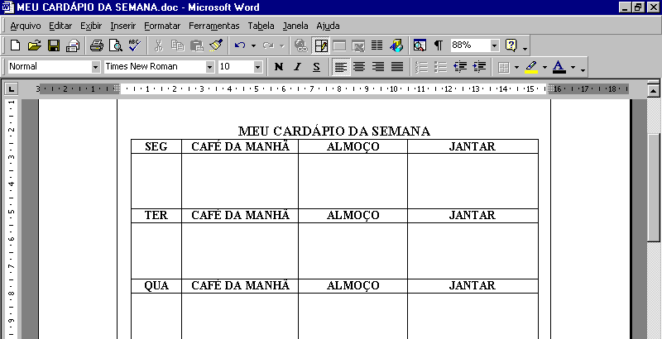
Exemplo 2: Tabela de cardápio criada no Microsoft Word
ETAPA 4
Avaliação do orçamento
SOFTWARE: Microsoft Excel
O QUE FAZER: Depois de ter digitado todas as despesas mensais, sua planilha mostrará se você está ou não conseguindo acertar suas contas. As despesas excedem a receita? Em caso afirmativo, onde você poderia fazer cortes para que elas sejam equivalentes?
Selecione agora um dos problemas financeiros imprevistos indicados abaixo.
♦ Você esqueceu de pagar a conta do telefone e a sua linha foi cortada. Para que seja ligada novamente, você deverá pagar R$ 250,00.
♦ O contrato do aluguel do seu apartamento venceu e o senhorio quer um aumento de 5%. Qual o valor desse aumento? Como você ajustará seu orçamento para conseguir pagar essa diferença?
♦ Seu cachorro ficou doente e os remédios custam R$ 150,00.
Explique, num documento do Word, o que você faria em seu orçamento para dar conta dessa despesa extra. Em seguida, ajuste o orçamento na planilha do Microsoft Excel para adaptá-lo a essa despesa mensal extra.
Agora use o Word para redigir um relatório explicando o que você aprendeu nesta atividade. Sempre que possível, inclua as informações copiadas da planilha do Excel como ilustração. Comente também as maneiras pelas quais você poderia esticar seu orçamento (por exemplo, dividindo o aluguel com outra pessoa).

